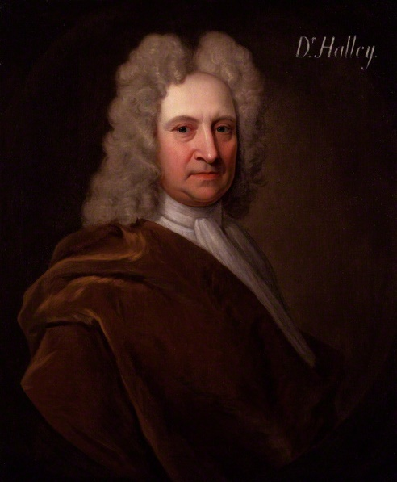Halley

Nom complet : Edmand Halley

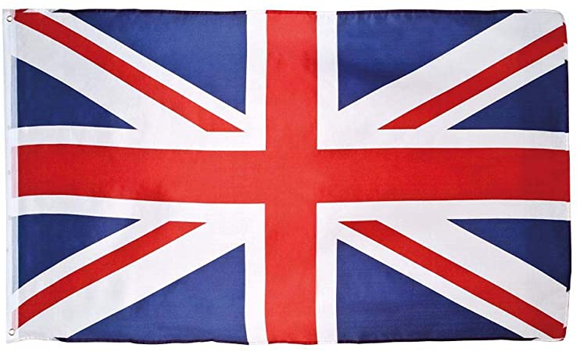Nationnalité : Anglais

Période de temps : 1656 a 1742

Découverte : comète 76 ans

1986 1910 1834 1758